Den Fehler des Drehstromanschlusses eines Warmwasserspeichers analysieren

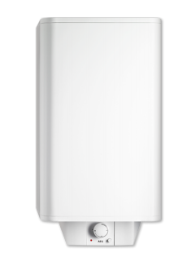
Abb.1: AEG DEM 80 Basis Variowall

Die genannten Marken-, Firmen- oder Produktnamen dienen der Umsetzung der Lernsituation. Sie wurden exemplarisch und ohne Priorisierung gewählt und können jederzeit durch ähnliche Marken, Firmen oder Produkte ersetzt werden.

Fach | Installations- und Energietechnik
Jahrgangsstufe | 11
Lernfeld | LF 5: Elektroenergieversorgung und Sicherheit von Anlagen und Geräten konzipieren
Zeitrahmen | 3 Unterrichtsstunden
Benötigtes Material | Tabellenbuch, Fachkundebuch, Taschenrechner

Kompetenzerwartungen

Die Schülerinnen und Schüler …
- analysieren Kundenaufträge zur Elektroenergieversorgung (Wechsel- und Drehstromsysteme) unter Beachtung der sicherheitstechnischen Anforderungen.

Phasen der vollständigen Handlung
- Orientieren:
Die Schülerinnen und Schüler analysieren die Problemstellung des Kunden.
- Informieren:
Die Schülerinnen und Schüler informieren sich mit Hilfe des Stromlaufplans und des Internets oder Fachbuchs zur Funktion eines Warmwasserspeichers.
- Planen:
Die Schülerinnen und Schüler planen mit Hilfe der Schaltungsarten die Lösung der Problemstellung des Kunden.

- Durchführen:
Die Schülerinnen und Schüler führen verschiedene Fehlerberechnungen zur Sternschaltung durch.
- Kontrollieren und Bewerten:
Die Schülerinnen und Schüler bewerten ihre Ergebnisse und können somit ihre Vermutungen von zu Beginn der Lernsituation verifizieren und die Problemstellung lösen.

Aufgabe

Ausgangssituation Warmwasserspeicher

Abb.1: AEG DEM 80 Basis Variowall

Die genannten Marken-, Firmen- oder Produktnamen dienen der Umsetzung der Lernsituation. Sie wurden exemplarisch und ohne Priorisierung gewählt und können jederzeit durch ähnliche Marken, Firmen oder Produkte ersetzt werden.

Sie sind derzeit im Servicebereich Ihres Ausbildungsbetriebs eingesetzt. Eine Kundin meldet sich bei Ihrem Betrieb und schildert folgende Problematik:
“[…] unser Haushalt benötigt an manchen Tagen mehr warmes Wasser, als der Boiler hergibt. Darum muss ich die Taste für schnelles Heizen am Boiler drücken, falls dieser mit dem Warmwasser nicht nachkommt. Seit einer Woche dauert es viel länger, um das Wasser aufzuheizen. Da stimmt etwas mit dem Boiler nicht! […]“

Folgende Informationen haben Sie bereits vom Kunden erhalten:
- Modell Warmwasserspeicher AEG DEM 80 Basis (Bild oben links)
- Stromlaufplan Warmwasserspeicher
- Betriebsart: Zweikreisspeicher mit 2/6 kW an 3/N/PE (~400V)

Handlungsaufträge
- Analysieren Sie die Problemstellung
- Informieren Sie sich mit Hilfe des Stromlaufplans und des Internets oder Fachbuchs zur Funktion eines Warmwasserspeichers
- Tauschen Sie sich in der Gruppe über die Funktion des Warmwasserspeichers aus.

- Diskutieren Sie innerhalb der Gruppe mögliche Ursachen für den Defekt und notieren Sie Ihre Vermutungen.
Hinweis: Die Leistungsmessung ergab 4kW.

Stromlaufplan des Warmwasserspeichers
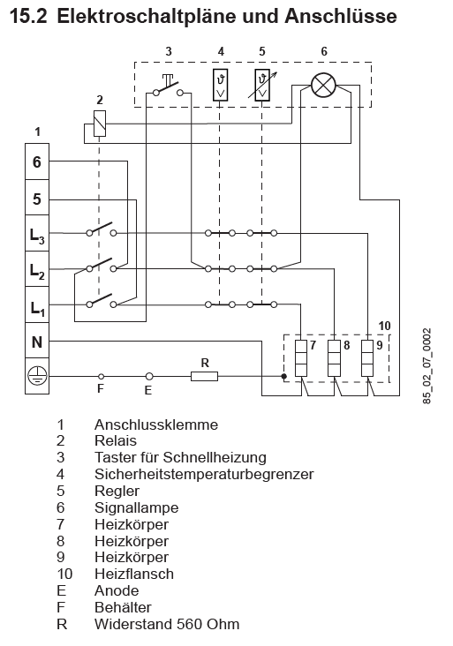
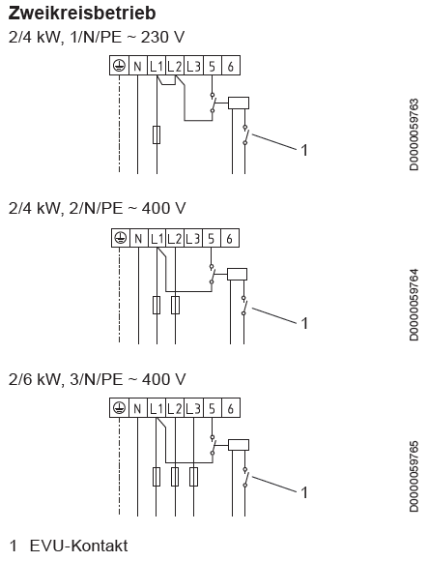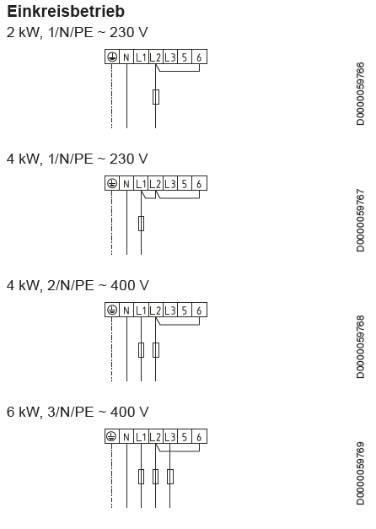
Abb. 2: AEG DEM 80 Basis Variowall: Elektroschaltpläne und Anschlüsse (12.11.2021)
Die genannten Marken-, Firmen- oder Produktnamen dienen der Umsetzung der Lernsituation. Sie wurden exemplarisch und ohne Priorisierung gewählt und können jederzeit durch ähnliche Marken, Firmen oder Produkte ersetzt werden.
Schaltungsarten von Drehstromverbrauchern
Drehstromverbraucher, wie der Warmwasserspeicher, können grundlegend in zwei Schaltungsarten betrieben werden, in der Stern- und in der Dreieckschaltung.
Die nachfolgende Tabelle zeigt diese beiden Schaltungen von Drehstromverbrauchern. Dabei sind die Strangwiderstände $R_{Str}$ alle gleich groß. Somit liegt symmetrische Belastung vor.

- Informieren Sie sich mit Hilfe des Tabellen- und Fachkundebuchs über die Stern- und Dreieckschaltung.
- Tragen Sie die Außenleiter- und Stranggrößen in die Schaltungen ein. (Spannungen und Ströme)
- Tragen Sie die Formeln für beide Schaltungen ein.

Sternschaltung | Dreieckschaltung
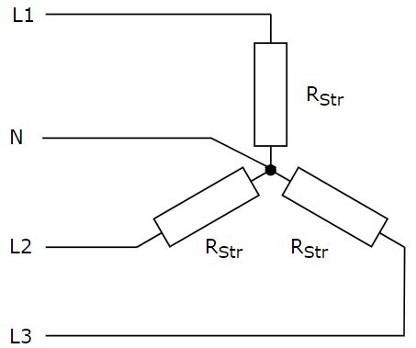 | 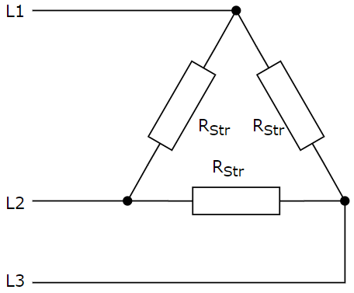
Außenleiterspannung $\text{U} \text{=}$ | Außenleiterspannung $\text{U} \text{=}$
Strangspannung ${\text{U}}_{\text{Str} }\text{=}$ | Strangspannung ${\text{U}}_{\text{Str}} \text{=}$
Außenleiterstrom $\text{I} \text{=}$ | Außenleiterstrom $\text{I} \text{=}$
Strangstrom ${\text{I}}_{\text{Str}} \text{=}$ | Strangstrom ${\text{I}}_{\text{Str}} \text{=}$
Strangleistung
${\text{P}}_{\text{Str}}$$\text{=}$
Im Rahmen der Messgenauigkeit stimmen die Werte überein.
Der Unterschied zwischen den beiden werten lässt sich durch Messunsicherheiten, Messgeräte- und Bauteiltoleranzen wie auch den Übergang- und Klemmstellenwiderständen erklären.
Gesamtleistung aus den Strangleistungen
$$\text{P} \text{=}$$
Gesamtleistung aus den Außenleitergrößen (allgemein)
$$\text{P} \text{=}$$

In welcher Schaltungsart sind die Heizwiderstände des Warmwasserspeichers verschaltet?

Anwendung auf die Ausgangssituation Warmwasserspeicher
Der Warmwasserspeicher nimmt bei gegebener Schaltung seiner drei gleich großen Heizwiderstände an 400V Drehstrom eine Leistung von 6kW (siehe Aufgabenstellung) auf.

- Berechnen Sie den Widerstand eines Strangs.
- Berechnen Sie die Leistung des Warmwasserspeichers bei folgenden Fehlerfällen:
- Ausfall eines Außenleiters/Heizwiderstandes (ohne Neutralleiter)
- Ausfall von zwei Außenleiter/Heizwiderstände (ohne Neutralleiter)
- Ausfall eines Außenleiters/Heizwiderstandes (mit Neutralleiter)
- Ausfall von zwei Außenleiter/Heizwiderstände (mit Neutralleiter)
Hinweis: Fertigen zu den jeweiligen Fehlerfällen eine Skizze an.

Vergleichen Sie die Ergebnisse bei den unterschiedlichen Fehlerfällen und schließen Sie daraus, welcher Fehler bei der Kundin vorliegt und beschreiben Sie, wie Sie zur Fehlerbehebung vorgehen.

Wenn Sie die Fehleranalyse vollständig durchgeführt haben, geben Sie der Kundin telefonisch Rückmeldung und vereinbaren Sie einen Termin zur Behebung des Fehlers.

Beispiele für Produkte und Lösungen der Schülerinnen und Schüler

Ausgangssituation Warmwasserspeicher

Abb. 1: AEG DEM 80 Basis Variowall

Die genannten Marken-, Firmen- oder Produktnamen dienen der Umsetzung der Lernsituation. Sie wurden exemplarisch und ohne Priorisierung gewählt und können jederzeit durch ähnliche Marken, Firmen oder Produkte ersetzt werden.

Sie sind derzeit im Servicebereich Ihres Ausbildungsbetriebs eingesetzt. Eine Kundin meldet sich bei Ihrem Betrieb und schildert folgende Problematik:
“[…] unser Haushalt benötigt an manchen Tagen mehr warmes Wasser, als der Boiler hergibt. Darum muss ich die Taste für schnelles Heizen am Boiler drücken, falls dieser mit dem Warmwasser nicht nachkommt. Seit einer Woche dauert es viel länger, um das Wasser aufzuheizen. Da stimmt etwas mit dem Boiler nicht! […]“

Folgende Informationen haben Sie bereits vom Kunden erhalten:
- Modell Warmwasserspeicher AEG DEM 80 Basis (Bild oben links)
- Stromlaufplan Warmwasserspeicher
- Betriebsart: Zweikreisspeicher mit 2/6 kW an 3/N/PE (~400V)

Handlungsaufträge
- Analysieren Sie die Problemstellung
- Informieren Sie sich mit Hilfe des Stromlaufplans und des Internets oder Fachbuchs zur Funktion eines Warmwasserspeichers
- Tauschen Sie sich in der Gruppe über die Funktion des Warmwasserspeichers aus.

- Diskutieren Sie innerhalb der Gruppe mögliche Ursachen für den Defekt und notieren Sie Ihre Vermutungen.
Hinweis: Die Leistungsmessung ergab 4kW.
Zwei Ursachen sind möglich:
Außenleiter oder Heizwiderstand ausgefallen siehe Störungen bei Sternschaltung mit angeschlossenem Neutralleiter.

Da die automatische Heizung zum Nachttarif funktioniert, kann der Fehler durch Untersuchung von L2 und L3 gelöst werden.
- Stromaufnahme überprüfen
- Falls möglich, Heizwiderstände messen
Ausfall Außenleiter Leitung muffen oder neu einziehen
Ausfall Heizwiderstand Instandsetzung prüfen oder neues Gerät anschaffen

Schaltungsarten von Drehstromverbrauchern
Drehstromverbraucher, wie der Warmwasserspeicher, können grundlegend in zwei Schaltungsarten betrieben werden, in der Stern- und in der Dreieckschaltung.
Die nachfolgende Tabelle zeigt die diese beiden Schaltungen von Drehstromverbrauchern. Dabei sind die Strangwiderstände $R_{Str}$ alle gleich groß. Somit liegt symmetrische Belastung vor.

- Informieren Sie sich mit Hilfe des Tabellen- und Fachkundebuchs über die Stern- und Dreieckschaltung.
- Tragen Sie die Außenleiter- und Stranggrößen in die Schaltungen ein. (Spannungen und Ströme)
- Tragen Sie die Formeln für beide Schaltungen ein.

Sternschaltung | Dreieckschaltung
Außenleiterspannung $\text{U} \text{=} \text{400} \text{V}$ | Außenleiterspannung $\text{U} \text{=} \text{400} \text{V}$
Strangspannung ${\text{U}}_{\text{Str}} \text{=} \frac{\text{U}}{\sqrt{\text{3}}}$ | Strangspannung ${\text{U}}_{\text{Str}} \text{=} \text{U}$
Außenleiterstrom$\text{I} \text{=} {\text{I}}_{\text{Str}}$ | Außenleiterstrom $\text{I} \text{=} {\text{I}}_{\text{Str} }\text{∙} \sqrt{\text{3}}$
Strangstrom ${\text{I}}_{\text{Str}} \text{=} \text{I}$ | Strangstrom ${\text{I}}_{\text{Str}} \text{=} \frac{\text{I}}{\sqrt{\text{3}}}$
Strangleistung
${\text{P}}_{\text{Str}} \text{=} {\text{U}}_{\text{Str} }\text{∙}{ \text{I}}_{\text{Str}}$
Im Rahmen der Messgenauigkeit stimmen die Werte überein.
Der Unterschied zwischen den beiden werten lässt sich durch Messunsicherheiten, Messgeräte- und Bauteiltoleranzen wie auch den Übergang- und Klemmstellenwiderständen erklären.
Gesamtleistung aus den Strangleistungen
$$\text{P} \text{=} \text{3} \text{∙} {\text{P}}_{\text{Str}} \text{=} \text{3} \text{∙}{ \text{U}}_{\text{Str}} \text{∙}{ \text{I}}_{\text{Str}}$$
Gesamtleistung aus den Außenleitergrößen (allgemein)
$$\text{P} \text{=} \sqrt{\text{3}} \text{∙} \text{U} \text{∙} \text{I}$$
Hinweis: Hier ist überall $\text{cosφ} \text{=} \text{1}$, da es sich um ohmsche Widerstände handelt.

In welcher Schaltungsart sind die Heizwiderstände des Warmwasserspeichers verschaltet?
Die Heizwiderstände des Warmwasserspeichers sind in Sternschaltung verschaltet.

Anwendung auf die Ausgangssituation Warmwasserspeicher
Der Warmwasserspeicher nimmt bei gegebener Schaltung seiner drei gleich großen Heizwiderstände an 400V Drehstrom eine Leistung von 6kW (siehe Aufgabenstellung) auf.

- Berechnen Sie den Widerstand eines Strangs.
- Berechnen Sie die Leistung des Warmwasserspeichers bei folgenden Fehlerfällen:
- Ausfall eines Außenleiters/Heizwiderstandes (ohne Neutralleiter)
- Ausfall von zwei Außenleiter/Heizwiderständen (ohne Neutralleiter)
- Ausfall eines Außenleiters/Heizwiderstandes (mit Neutralleiter)
- Ausfall von zwei Außenleiter/Heizwiderständen (mit Neutralleiter)
Hinweis: Fertigen zu den jeweiligen Fehlerfällen eine Skizze an.
$${\text{R}}_{\text{Str}} \text{=} \frac{{\text{U}}_{\text{Str}}}{{\text{I}}_{\text{Str}}} \text{=} \frac{\frac{\text{U}}{\sqrt{\text{3}}}}{\frac{\text{P}}{\sqrt{\text{3}}\text{∙U∙}\text{cos}{\text{φ}}}} \text{=} \frac{\frac{\text{400V}}{\sqrt{\text{3}}}}{\frac{\text{6000 W}}{\sqrt{\text{3}}\text{∙400V∙1}}} \text{=} \text{26,6Ω}$$

- Ausfall eines Außenleiters/Heizwiderstandes (ohne Neutralleiter)
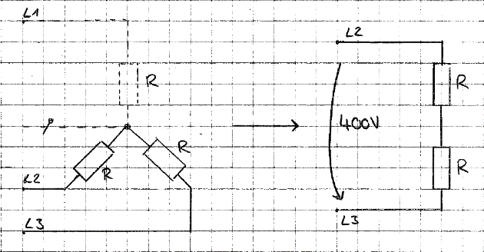
$${\text{P}}_{\text{ges}} \text{=} \text{U} \text{∙} \text{I} \text{=} \frac{{\text{U}}^{\text{2}}}{{\text{R}}_{\text{ges}}} \text{=} \frac{{\text{U}}^{\text{2}}}{\text{R} \text{+} \text{R}} \text{=} \frac{{\left(\text{400V}\right)}^{\text{2}}}{\text{53,2Ω}} \text{=} \text{3007,5W} \text{≈} \text{3kW}$$

- Ausfall von zwei Außenleitern/Heizwiderständen (ohne Neutralleiter)
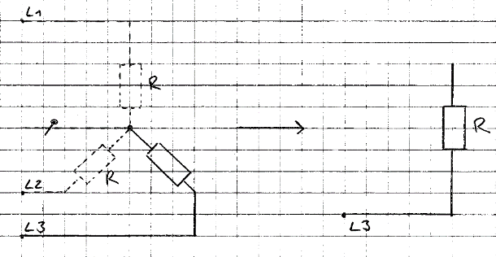
$${\text{P}}_{\text{ges}} \text{=} \text{U} \text{∙} \text{I} \text{=} \frac{{\text{U}}^{\text{2}}}{{\text{R}}_{\text{ges}}} \text{=} \frac{{\left(\text{0V}\right)}^{\text{2}}}{\text{26,6Ω}} \text{=} \text{0} \text{W}$$

- Ausfall eines Außenleiters/Heizwiderstandes (mit Neutralleiter)
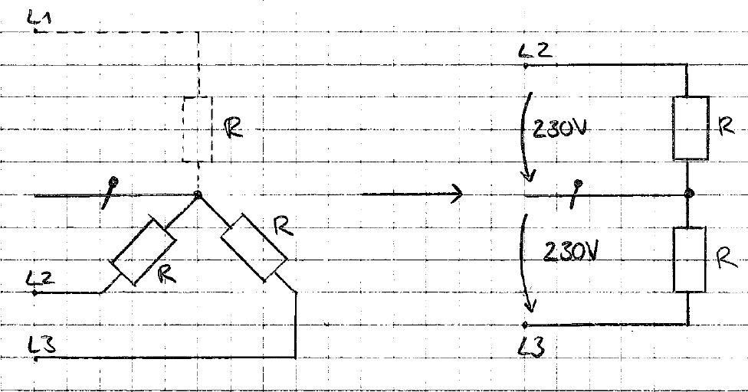
$${\text{P}}_{\text{ges}} \text{=} {\text{P}}_{\text{1}} \text{+} {\text{P}}_{\text{2}} \text{=} \frac{{\left(\text{230} \text{V}\right)}^{\text{2}}}{\text{26,6} \text{Ω}} \text{+} \frac{{\left(\text{230} \text{V}\right)}^{\text{2}}}{\text{26,6} \text{Ω}} \text{=} \text{1988,7} \text{W} \text{+} \text{1988,7} \text{W} \text{=} \text{3977,4} \text{W} \text{≈} \text{4} \text{kW}$$

- Ausfall von zwei Außenleitern/Heizwiderständen (mit Neutralleiter)
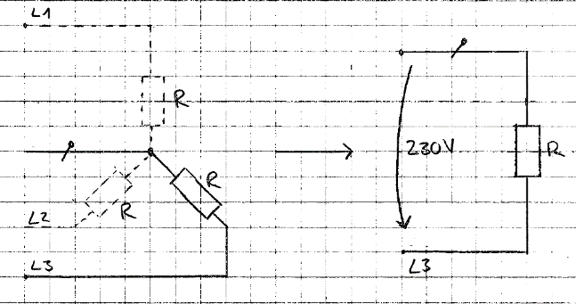
$${\text{P}}_{\text{ges}} \text{=} \text{P} \text{=} \frac{{\left(\text{230} \text{V}\right)}^{\text{2}}}{\text{26,6} \text{Ω}} \text{=} \text{1988,7} \text{W} \text{≈} \text{2} \text{kW}$$

Vergleichen Sie die Ergebnisse bei den unterschiedlichen Fehlerfällen und schließen Sie daraus, welcher Fehler bei der Kundin vorliegt und beschreiben Sie, wie Sie zur Fehlerbehebung vorgehen.
Der Vergleich der Ergebnisse zeigt, dass der Fehler bei der Kundin durch den Ausfall eines Außenleiters bei angeschlossenem Neutralleiter resultiert.

Wenn Sie die Fehleranalyse vollständig durchgeführt haben, geben Sie der Kundin telefonisch Rückmeldung und vereinbaren Sie einen Termin zur Behebung des Fehlers.

Hinweise zum Unterricht
Bei der Besprechung der Problemstellung sollte auf den Unterschied eines Boilers und eines Warmwasserspeichers eingegangen werden, da im umgangssprachlichen häufig, wie bei der Kundin, von einem Boiler die Rede ist, es sich aber meist fachlich korrekt um einen Warmwasserspeicher handelt.
Bei schwachen Schülerinnen und Schülern empfiehlt es sich, den Schaltplan des Warmwasserspeichers auch gemeinsam durchzuarbeiten, um dann gemeinsam Vorschläge zu diskutieren, was bei dem Warmwasserspeicher der Kundin defekt sein könnte.
Den Schülerinnen und Schülern sollte am Ende der Lernsituation noch der Hinweis gegeben werden, dass im Tabellenbuch eine Übersicht zu den einzelnen Ausfällen von Außenleitern bzw. Strängen steht.

Quellen- und Literaturangaben

Die Aufgabe und alle nicht anders gekennzeichneten Texte wurden für den Arbeitskreis „Umsetzungshilfe für Lehrkräfte zur Vermittlung von mathematischen und zeichnerischen Grundlagen im Rahmen des Lernfeldunterrichts“ am Staatsinstitut für Schulqualität und Bildungsforschung (ISB) erstellt. Alle Rechte für Bilder und Texte liegen beim ISB, München 2021.

- Abb. 1: AEG, Technisches Datenblatt, DEM 80 Basis Variowall, Produkt-Nr. 234198 (12.11.2021)

- Abb. 2: AEG DEM 80 Basis Variowall, Bedienung und Installation, Elektroschaltpläne und Anschlüsse (12.11.2021)

